Mùa hè bận rộn, giữ trẻ như thế nào cho đúng cách?

Mùa hè đã đến, các bé rất háo hức vì được vui chơi thoả thích, Nếu không có dịch covid 19 chắc các bé đã được đi du lịch… Tuy nhiên, giờ giấc sinh hoạt bị xáo trộn có thể ảnh hưởng đến sức khoẻ của bé. Đặc biệt, thời tiết nóng nực mùa hè có thể làm các bé dễ bị bệnh.
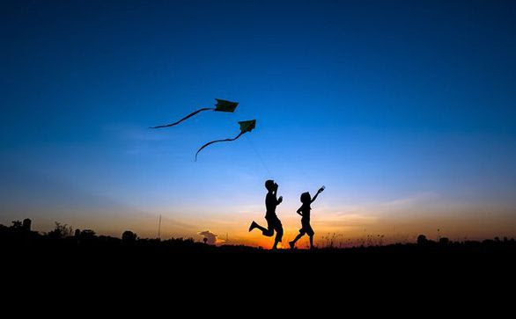
Mùa hè đã đến, các bé rất háo hức vì được vui chơi thoả thích
Hè đến, nắng nóng kèm mưa ẩm, các bé dễ gặp các bệnh như viêm đường hô hấp (viêm mũi họng, viêm mũi xuất tiết, viêm amidan, viêm tiểu phế quản, viêm phổi ... ) hoặc rối loạn tiêu hoá: ói, tiêu chảy.
Bệnh mùa nắng nóng có thể khiến bé sốt cao, phát ban, nhức đầu, biếng ăn, mệt mỏi.
Một số bệnh ba mẹ cần lưu ý vì tỷ lệ tăng cao trong mùa hè như: sốt xuất huyết, bệnh tay chân miệng, sởi, thuỷ đậu, cúm …
1. Vấn đề ăn uống
Cần chú ý chế độ dinh dưỡng cân bằng các nhóm thực phẩm cho bé tăng trưởng tốt, đặc biệt thức ăn nhiều vitamin A, C, D và canxi, sắt, omega-3, hạn chế thức ăn nhiều đường, nhiều béo. Không để bé bỏ bữa ăn sáng.
Hầu hết các bé rất thích ăn bánh kẹo, bánh snack. Để tránh việc bé ăn quá nhiều thức ăn không tốt cho sức khoẻ, ba mẹ không nên mua bánh kẹo để trong nhà vì sẽ khó kiểm soát việc bé sẽ tự lấy ăn.
Bên cạnh đó, hãy chuẩn bị sẵn những món ăn vặt tốt cho sức khỏe của bé như: các loại trái cây (bơ, xoài chín, chuối, đu đủ, táo, dâu …), yaourt trái cây, sinh tố trái cây, các loại hạt (hạt điều, óc chó, đậu phộng …), kem tự làm để đảm bảo dinh dưỡng và vệ sinh…
2. Uống đủ nước
Nhiệt độ ngoài trời thường thay đổi nhanh nhưng cơ thể của trẻ lại khó có thể điều chỉnh và thích nghi với sự thay đổi của thời tiết giống như người lớn. Do đó, ba mẹ cần lưu ý cho trẻ uống đủ nước.
Với trẻ sơ sinh và trẻ nhũ nhi, mẹ cần cho con bú đầy đủ, đặc biệt là sữa mẹ vì sữa mẹ ngoài dưỡng chất quan trọng còn có kháng thể rất dồi dào giúp trẻ phòng tránh bệnh tật.
Với những trẻ lớn hơn, mẹ có thể cho bé uống những loại nước giàu khoáng chất và vitamin như các loại nước ép trái cây, nước cam tươi, nước dừa tươi, nước lọc đun sôi để nguội...
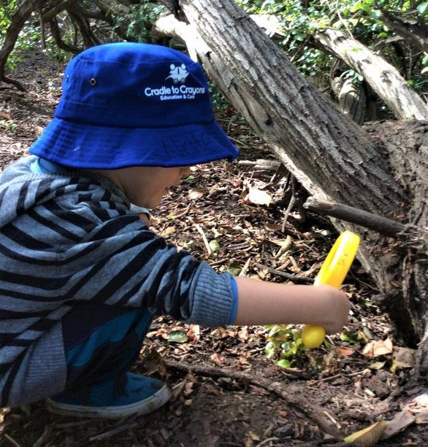
Hãy giữ cho trẻ luôn "bận rộn"!
3. Hãy giữ cho trẻ luôn "bận rộn"!
Khi được nghỉ hè, bé sẽ có rất nhiều thời gian rãnh. Để tránh tình trạng bé cảm thấy chán và làm biếng, ba mẹ hãy luôn giữ cho bé được hoạt động.
Ba mẹ có thể đăng ký cho bé tham gia các hội trại ban ngày, học các môn thể thao (như đi học bơi, bóng đá, bóng rổ, thể dục nhịp điệu …) hoặc các hoạt động giải trí khác như sinh hoạt nhóm, vẽ, đàn … tuỳ theo sở thích và khả năng của bé.
Ba mẹ cần sắp xếp để có thời gian hoạt động cùng với bé như: cả nhà đi dạo, đi bộ, đạp xe đạp, cùng chơi các trò chơi như bóng đá, chạy, bơi …
Trẻ cần được vân động ít nhất 60 phút/ngày.
4. Giới hạn thời gian ngồi trước màn hình
Trẻ em xem TV càng nhiều, càng có nhiều khả năng tăng cân không lành mạnh.
Học viện Nhi khoa Hoa Kỳ khuyến nghị trẻ em từ 2 đến 5 tuổi xem tivi, điện thoại, màn hình máy tính không quá 1 giờ mỗi ngày. Trẻ lớn hơn cũng khuyến cáo ít hơn 2 giờ mỗi ngày.
5. Hạn chế thức khuya, duy trì giờ giấc đi ngủ
Duy trì thói quen ngủ đúng giờ, ngủ sớm vẫn rất quan trọng cho bé.
Khi trẻ ngủ đủ giấc thì trẻ sẽ có năng lượng đầy đủ cho sinh hoạt vui chơi, tập thể dục ở ngày tiếp theo sẽ giúp cho bé luôn khoẻ mạnh.
Thời gian ngủ trong 1 ngày tuỳ thuộc vào mỗi đứa trẻ: trẻ em từ 6 - 13 tuổi cần khoảng 9 - 11 giờ ngủ, trong khi trẻ em từ 14 - 17 tuổi cần từ 8 - 10 giờ ngủ.
Cần giữ an toàn cho bé khi ra nắng
6. An toàn khi ra nắng
Trẻ em cần ánh sáng mặt trời vì giúp cung cấp vitamin D cho duy trì xương và cơ chắc khỏe. Ánh sáng mặt trời cũng kích thích cơ thể chúng ta tiết ra một loại hormone gọi là serotonin giúp cải thiện tâm trạng, giúp cảm thấy vui vẻ, hạnh phúc.
Tuy nhiên, tiếp xúc quá nhiều ánh nắng mặt trời có thể dẫn đến cháy nắng và tăng nguy cơ ung thư da sau này. Vì vậy, cần thoa kem chống nắng cho trẻ khi trẻ ra ngoài nắng chơi.
Khi thoa kem chống nắng cho bé, cần thử trên da người lớn và thử ở vùng cổ tay bé để xem da có bị kích ứng hay không. Và không được xịt trực tiếp kem lên da bé mà nên để vào hai lòng bàn tay mẹ, rồi xoa đều sau đó mới nhẹ nhàng bôi lên da bé.
7. Phòng ngừa thương tích
Trong dịp mùa hè, tỷ lệ trẻ em bị thương tại các khu vui chơi cũng tăng cao. Vì vậy, ba mẹ cần kiểm tra các bề mặt sân chơi để đảm bảo rằng an toàn, mềm mại và được bảo trì tốt.
Giám sát trẻ mọi lúc, nhất là những khu vực có nguy cơ té ngã như cầu thang, cầu tuột... Và đảm bảo trẻ được mặc các thiết bị bảo vệ phù hợp.
Các hoạt động liên quan đến nước rất phổ biến trong mùa hè, nên cho trẻ học bơi, phòng chống đuối nước, mặc áo phao phù hợp.
8. Lưu ý về vệ sinh cá nhân và miễn dịch
Ba mẹ hãy giữ môi trường sống xung quanh sạch sẽ, thoáng mát bằng cách:
- Hướng dẫn và giúp bé giữ vệ sinh cá nhân: vệ sinh tay trước khi ăn, sau khi ho, hắt hơi…;
- Chú ý vấn đề vệ sinh an toàn thực phẩm;
- Phòng ngừa sốt xuất huyết: thông cống rãnh, tránh nước nước tù đọng, phát quang bụi rậm, ngủ mùng …
- Chủng ngừa đầy đủ theo khuyến cáo của Bộ Y tế, lưu ý các bệnh: thuỷ đậu, sởi, quai bị, rubella, cúm mùa.
ThS.BS LÊ THỊ KIM DUNG

